**SURAT PENUGASAN**

Surat Penugasan ini berlaku mulai 15 Agustus 2019 antara **Yudha** (Pemilik Kantor Kaizenland) dengan **Hardyanti**. Dengan ini saya menugaskan Anda pada posisi sebagai **STAFF** di Kantor **KAIZENLAND** di Sleman Jogja.

Detil pekerjaan diatur lebih rinci dalam klausul kerjasama di bawah ini.

**I. MASA PERCOBAAN**

**Hardyanti** wajib menjalani masa percobaan. Tujuannya untuk melihat kecocokan terhadap pekerjaan yang di amanahi dan adaptasi terhadap lingkungan kerja. Masa percobaan diberlakukan selama 3 bulan hingga 15 November 2019.

**II. JALUR PELAPORAN**

Selama masa percobaan **Hardyanti** melapor pada Yudha.

**III. TUGAS DAN TANGGUNG JAWAB**

Tugas dan tanggung jawab meliputi hal-hal sebagai berikut

1. Sebagai Revenue Center Kaizenland

Menangani pengembangan usaha di berbagai bidang potensial yaitu

* Jasa Konsultasi
* Pembuatan Buku
* Perencanaan Proyek baru Properti Syariah

2. Sebagai Admin Media Sosial

Melakukan riset pasar dan branding

3. Sebagai supporting staf proyek Sleman Village & Khalifa Premier di bidang

* Pembukuan
* Marketing
* Pembangunan

**IV. KEWENANGAN**

Kewenangan yang dimiliki adalah

1. Menggunakan fasilitas kantor yang berkaitan dengan tugas dan tanggung jawabnya

2. Tidak dibenarkan membuat kesepakatan dengan pihak ketiga tanpa sepengetahuan Pimpinan.

3. Kewenangan lain yang diberikan oleh Pimpinan

**V. STRUKTUR ORGANISASI**

Dikarenakan perusahaan sedang berkembang, **Hardyanti** akan merangkap beberapa posisi sebagai Staf sesuai struktur organisasi berikut.

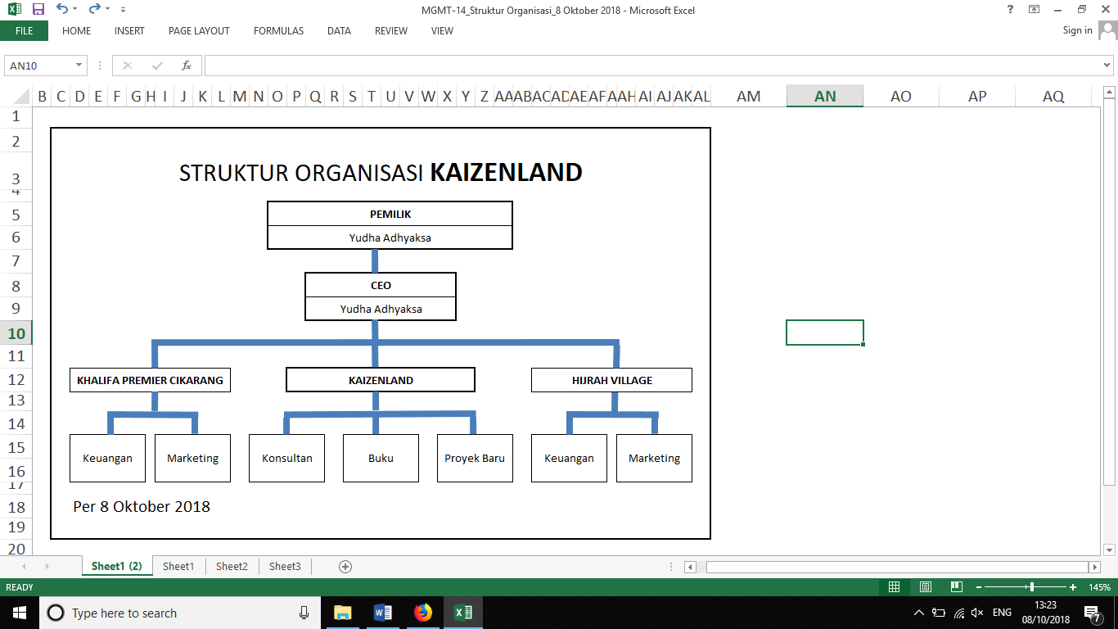

Dalam pelaksanaannya, **Hardyanti** akan diberikan pelatihan agar dapat mengerjakan semua tugas dengan baik.

**VI. KERAHASIAAN INFORMASI**

Semua peristiwa, pencatatan, pembukuan dan segala informasi yang terjadi di Kantor **harus dirahasiakan** dan tidak diperkenan membukanya kepada pihak lain selain Pimpinan baik selama **bekerja** ataupun jika **sudah tidak bekerja** di Kantor ini lagi.

**VII. GAJI & TUNJANGAN**

1. Gaji dan tunjangan SELAMA Masa Percobaan adalah Rp. 1.200.000,00

2. SETELAH Masa Percobaan diberikan gaji pokok dan uang makan sebesar Rp. 1.600.000,00

**VIII. TUNJANGAN & BONUS**

1. Menerima THR (Tunjangan Hari Raya) yang diberikan sebelum Idul Fitri sebesar 1 X gaji. Apabila masa pekerjaannya belum mencapai 1 tahun, maka mendapat nilai THR secara proporsional.

2. Mendapat Bonus akhir tahun yang diberikan sebelum 31 Desember yang nilainya tergantung pada pendapatan usaha KAIZENLAND. Apabila masa pekerjaan belum 1 tahun, maka mendapat nilai Bonus secara proporsional.

**IX. JAM KERJA**

1. Jam Kerja

Senin – Jumat : 07.30 – 16.30 & Sabtu : 07.30 – 13.00

2. Jam Makan

1 jam antara jam 12.00 – 13.00 termasuk waktu sholat

3. Jam Lembur

Karena perusahaan sedang dalam tahap pertumbuhan, saat ini tidak diberikan upah lembur.

**X. CUTI KERJA**

**Hardyanti** diberikan cuti 12 hari cuti kerja selama 1 tahun. Apabila cuti panjang, wajib memberitahukan 2 hari sebelumnya dengan membuat catatan transfer tugas kepada Pimpinan agar tidak terjadi masalah selama ketidakhadirannya.

**X. KEBIJAKAN UMUM**

1. Kedatangan

Kedatangan tepat waktu sangat diharapkan setiap hari nya dan wajib mengisi daftar absensi.

2. Penampilan & Perilaku Kerja

Mempunyai penampilan yang sesuai terhadap pekerjaan yaitu berbusana rapi karena mencerminkan profesionalisme kantor terhadap pihak luar. Tidak diperkenankan menggunakan baju kasual dan sandal jepit.

3. Wajib mempunyai perilaku sebagai berikut

1) Tidak melakukan aktivitas yang tidak dibenarkan secara hukum di Indonesia.

2) Memberitahukan Pimpinan Kantor apabila hendak keluar kantor agar terjaga suasana kondusif.

3) Tidak diperkenankan terlibat dalam pekerjaan lain selama jam kantor, kecuali telah memperoleh izin dari Yudha .

4) Memperlakukan rekan kerja dan Pimpinan dengan hormat dan menjaga sopan santun.

**Yogyakarta, 14 Agustus 2019**

**Yudha** **Hardyanti**

**Pemilik KAIZENLAND Karyawan KAIZENLAND**